Programa: | Adobe Illustrator 10
Protección: | Empaquetado con Vbox y Trial 30 días
Objetivos: | Desempaquetar el archivo (el Trial cae directo al desempakar, jeje..)
URL descarga: | ---
Dificultad: | Sabiendo lo que es la IAT no problema… ;DDD
Herramientas: | OllyDbg + PEiD + LordPE + ImpRec.
Cracker: | SyXe'05 [hAcK-c0d3d] | Fecha: 25-07-2005

Hola chicos!! Aquí estamos de vuelta con otra protección comercial de las que están de moda parece, jeje.. algunas compañías se han hecho adictas del empaquetado y lanzan sus aplicaciones bien armadas de puñetas pero igual nosotros nos las arreglaremos para vencer estos truquitos, hoy trataremos con uno de esos programas concretamente con la versión 10 del Adobe Illustrator, supongo que todos lo conoceremos pues ya van por la versión 1x ¿? bien como siempre lo abriremos con PEiD a ver qué dice, pues dice Nothing found [Overlay] * para mirar ‘más profundo’ picamos en la pestañita de la flecha y seleccionamos Hardcore Scan y entonces ahora sí aparecerá esto:

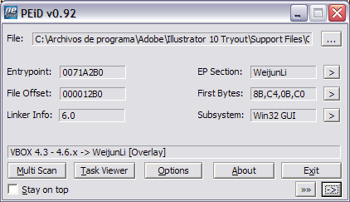

Ahí está: VBOX 4.3 - 4.6.x -> WeijunLi [Overlay] ahora ya sabemos a que nos enfrentamos, esto es fundamental ya que nuestros ataques se planificarán de distinta manera ante un Armadillo que ante un ASProtect, Vbox, etc., es bueno conocer bien a nuestra víctima y una buena información obtenida en la primera fase puede ser determinante para el crack final tened esto muy en cuenta, el método de trabajo de Vbox es el siguiente: Nosotros lanzamos la aplicación, en este caso Illustrator.exe este en un momento determinado le pasa el control a Vbox#.dll (# es variable) que es quien realmente se encarga de la protección temporal, de mostrar la nag, etc., en definitiva la que realmente protege al programa principal, pues al tomar el control esta dll verifica si nos queda tiempo de evaluación disponible y que este no haya expirado, de ser asi muestra la nag con el botón Try habilitado, al pulsarlo “arma” la IAT, desencripta/desempaka la sección .code y luego salta al OEP en una instrucción del tipo:

MOV EBX, DWORD PTR [EBP-XX] ;Aquí está el OEP en [EBP-XX]
JMP EBX ;Este es el salto buscado

Probad una cosa ya veréis lo que os digo: anotad el OEP del programa, cuando expire saldrá la nag con el botón Try deshabilitado como todos sabemos, nada llegar al salto que va al OEP y que habremos anotado su dirección, notad que esta seguramente variará de una ejecución a otra pues Vbox carga el código aleatoriamente en memoria aunque no variará mucho, lo importante es que lleguéis al salto que va al OEP, veréis esto:

MOV EBX, DWORD PTR [EBP-XX] ;Aquí está Exit_Process() en [EBP-XX]
JMP EBX ;Salta a Exit_Process()

Vemos que nos va a tirar a la calle, ahora nos situamos sobre el JMP EBX y le damos a EBX precisamente el valor del OEP que ya sabemos de antes, saltaremos allí pero ¿? Qué pasa donde está el PUSH EBP que debía estar allí? No hay nada más que basura! Esto es lo que os quería enseñar, Vbox no ha desencriptado/desempaquetado esta sección ya que no nos quedaba tiempo Trial así que nuestro intento de llegar al OEP no a tenido éxito, para que este hubiera estado correcto deberíamos haber atacado la comprobación temporal dentro de la propia dll justo a la salida de la nagscreen, pero ojo que no es nada sencillo almenos para mi gusto evitar el Time-Trial, pues muchos saltos nos llevan a ‘Error Vbox inicialization’ o algo así, lo mejor entonces es o bien comerse el tarro y evitar esto o bien atacar el programa cuando todavía no ha expirado, pues esto nos ahorrará muchos quebraderos de cabeza, jeje..

Y dicho esto sigamos a lo nuestro, ya que sabemos a grandes rasgos como trabaja este packer lo que haremos aquí será lo siguiente: estando en el EP => :00B1A2B0 le damos a RUN (F9) para dejar correr la aplicación, aparecerán dos mensajes que indican que las dll's que esta cargando tienen el EP fuera de la sección .code lo que indica que casi con total seguridad están empaquetadas (con Vbox por cierto, jeje) nada aceptamos y sale esto:

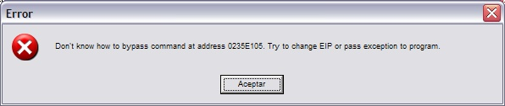

No le hacemos ni caso aceptamos y le damos a Shift+F9 y seguimos… saldrá la nag en pantalla, ahora vamos a la sección de memoria Alt+M y ponemos un BPM en la primera sección como se ve en la siguiente imagen:

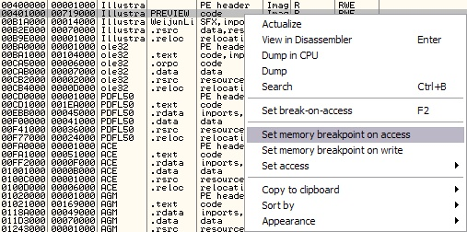

Ahora vamos al escritorio y pulsamos Try en la nag del programa y Olly parara en esta zona:

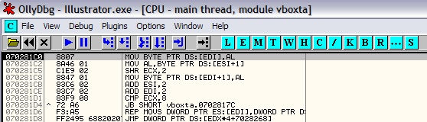

Si miramos en la barra de titulo vemos que estamos en vboxta.dll, veamos porque paro Olly:

Ahí esta la información que nos da en la barra de estado indica que esta escribiendo en esta sección, esto no nos interesa para nada, si vamos pulsando F9 al poco para aquí:

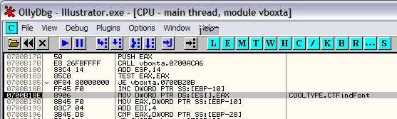

Esta rellenando la Iat, jeje.. mira por donde le hemos pillado el sitio, miremos los registros a ver que dicen:

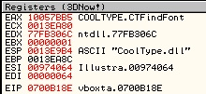

Son más que delatores, está montando la Iat sin duda alguna, no ha hecho falta ni seguir ningún puntero ni nada hemos llegado como caídos del cielo ;DDD esto me esta empezando a gustar, ya que estamos aquí echamos un vistazo a la zona en busca del mágico pero no lo encontramos ¿? Entonces sigamos hasta el OEP, como el BPM no para de saltar lo deshabilitamos y vamos al siguiente ret con Ctrl+F9, superamos el ret y volvemos a poner el BPM en la primera sección pero igualmente salta muchas veces, lo quitamos nuevamente y realizamos la misma jugada, superamos el siguiente ret y lo ponemos otra vez, cuidado que el OEP no esta muy lejos, en una de estas veces Olly romperá justo aquí:

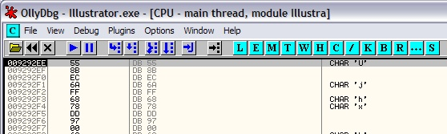

No se aprecia muy bien, veamos porque paro, en la barra de estado (debajo del todo) vemos esto:

Pues paró por ejecución esto hay que mirarlo bien entonces, picamos con el botón derecho en la ventana de código y seleccionamos Analisys / Remove analisys from module, por arte de magia aparece nuestro OEP:

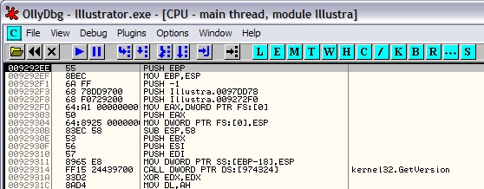

Ya tenemos el primer dato => OEP: 9292EE

Aprovechamos que estamos aquí para dumpear con LordPE e intellidump activado y para buscar la IAT que en este caso no es difícil pues si nos situamos sobre el call que va a GetVersion que esta en la imagen y hacemos Follow in Dump caeremos en plena IAT, a partir de aquí hay que tener un poco de vista para ver donde empieza y donde acaba la tabla, veamos:

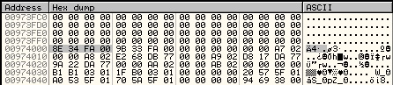

Aquí esta el inicio de la tabla, vamos bajando hasta buscar el final de la misma:

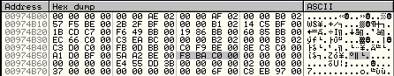

Pues allí está el final también, los bytes seleccionados en la imagen representan el último puntero así que le daremos el siguiente como el final de la Iat, si hay algún puntero que presentara ciertas dudas una manera de despejarlas sería seleccionar los bytes de la entrada y picar Ctrl+R aparecerá esto:

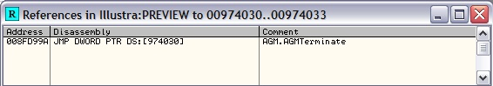

Esta sería válida ya que apunta a una API correcta, así podríamos seguir con todas las que nos planteen dudas, hecho esto nos quedarán entonces los siguientes datos:

IAT => Inicio: 974000
Final: 974b5c
Largo: b5c

Ahora que tenemos todos estos datos viene la parte que puede presentarnos más problemas, es un paso sencillo pero a la vez delicado, vamos a injertar código que nos ayude con la reparación de la tabla e injertaremos a vboxta.dll al más puro estilo Ricardo Narvaja, jeje.. saludos compañero eres un fenómeno! Como siempre adoptaremos uno de sus métodos para reparar la tabla, estando parados en el OEP busquemos una zona libre donde sólo haya ceros, ésta aparece a partir de :00B19500, vamos allí e injertamos esto:

Injerto:

:00B19500 C705 FC94B100 0> MOV DWORD PTR DS:[B194FC],Illustra.00974000
:00B1950A A1 FC94B100 MOV EAX,DWORD PTR DS:[B194FC]
:00B1950F 8B00 MOV EAX,DWORD PTR DS:[EAX]
:00B19511 3D 00000001 CMP EAX,1000000
:00B19516 7C 14 JL SHORT Illustra.00B1952C
:00B19518 3D 00000003 CMP EAX,3000000
:00B1951D 77 0D JA SHORT Illustra.00B1952C
:00B1951F FFD0 CALL EAX
:00B19521 8B1D FC94B100 MOV EBX,DWORD PTR DS:[B194FC]
:00B19527 8903 MOV DWORD PTR DS:[EBX],EAX
:00B19529 83C3 04 ADD EBX,4
:00B1952C 8305 FC94B100 0> ADD DWORD PTR DS:[B194FC],4
:00B19533 813D FC94B100 4> CMP DWORD PTR DS:[B194FC],Illustra.00974B5C
:00B1953D 74 02 JE SHORT Illustra.00B19541
:00B1953F ^ EB C9 JMP SHORT Illustra.00B1950A
:00B19541 90 NOP <= BPX Aqui...!!!

En binario:

C7 05 FC 94 B1 00 00 40 97 00 A1 FC 94 B1 00 8B 00 3D 00 00 00 01 7C 14 3D 00 00 00 03 77 0D FF
D0 8B 1D FC 94 B1 00 89 03 83 C3 04 83 05 FC 94 B1 00 04 81 3D FC 94 B1 00 5C 4B 97 00 74 02 EB
C9 90 90

Tenemos que injertar un poquitín de código en la librería donde se obtiene la API correcta en este caso se trata de vboxta.dll, vamos allí e injertamos este código a partir de :0700E5F7 que es donde EAX ya tiene el valor API correcto que obtuvo del call anterior, ahora saltamos a nuestra rutina para guardarlo en la Iat, jeje..

En Vboxta.dll:

:0700E5F7 68 2195B100 PUSH 0B19521
:0700E5FC C3 RETN

En binario:

68 21 95 B1 00 C3

Situamos el EIP al inicio del injerto :00B19500 y le damos a F9 Olly parará por error, si nos fijamos estamos en una excepción que parece insuperable, esto es debido a que el injerto es algo débil y pasan por el filtro punteros que no deberían pasar, entonces la rutina intentará procesarlos como punteros inválidos generándose un error tipo ‘Acces Violation’ llegando a ‘RaiseException’, por tanto la consiguiente detención del programa, para que esto no ocurra echamos un vistazo a la tabla y pondremos unos límites para que no se procesen estos punteros, veamos

Punteros válidos – intervalos (y que engañan a nuestra rutina):

974030 – 974184
9744F4 – 974870

Estos son los dos intervalos que la rutina debe saltar, veamos una imagen de ejemplo:

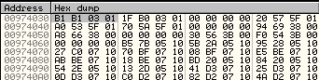

Estos punteros ya son validos y no hay que tocarlos, esto es fácil de conseguir añadiendo unas líneas de código a nuestra rutinilla que detecten cuando llegamos a estas direcciones y las salte, por ejemplo así:

Al llegar a :974030 => MOV [FLAG], 974188 ; Saltamos la primera zona
Al llegar a :9744F4 => MOV [FLAG], 974874 ; Saltamos la segunda zona

En una especie de pseudocódigo sería algo así:

MOV DWORD PTR DS:[B194FC],Illustra.00974000
MOV EAX,DWORD PTR DS:[B194FC]

CMP EAX, 974030
JE FLAG1
CMP EAX, 9744F4
JE FLAG2

MOV EAX,DWORD PTR DS:[EAX]
CMP EAX,1000000
JL SHORT Illustra.00B1952C
CMP EAX,3000000
JA SHORT Illustra.00B1952C
CALL EAX
MOV EBX,DWORD PTR DS:[B194FC]
MOV DWORD PTR DS:[EBX],EAX
ADD EBX,4
ADD DWORD PTR DS:[B194FC],4
CMP DWORD PTR DS:[B194FC],Illustra.00974B5C
JE SHORT Illustra.00B19541
JMP SHORT Illustra.00B1950A
NOP

FLAG1:
MOV DWORD PTR [0B194FC], 974188
JMP 00B1950A

FLAG2:
MOV DWORD PTR [0B194FC], 974874
JMP 00B1950A

Esto pasado a lenguaje Ensamblador daría algo así:

Rutina_Final :

:00B19500 C705 FC94B100 0> MOV DWORD PTR DS:[B194FC],Illustra.00974000 ; inicio de la IAT
:00B1950A A1 FC94B100 MOV EAX,DWORD PTR DS:[B194FC] ; en EAX la posición IAT
:00B1950F 3D 30409700 CMP EAX,Illustra.00974030 ; modificamos el EIP?
:00B19514 74 3A JE SHORT Illustra.00B19550 ; SI => Vamos...
:00B19516 3D F4449700 CMP EAX,Illustra.009744F4 ; modificamos el EIP?
:00B1951B 74 3F JE SHORT Illustra.00B1955C ; SI => Vamos...
:00B1951D 8B00 MOV EAX,DWORD PTR DS:[EAX] ; en EAX la posible API
:00B1951F 3D 00000001 CMP EAX,1000000 ; esta redirigida?
:00B19524 7C 11 JL SHORT Illustra.00B19537 ; NO => no la procesamos
:00B19526 3D 00000003 CMP EAX,3000000 ; esta redirigida?
:00B1952B 77 0A JA SHORT Illustra.00B19537 ; NO => no la procesamos
:00B1952D FFD0 CALL EAX ; obtenemos la API
:00B1952F 8B1D FC94B100 MOV EBX,DWORD PTR DS:[B194FC] ; en EBX la posición IAT
:00B19535 8903 MOV DWORD PTR DS:[EBX],EAX ; ponemos la API en la IAT
:00B19537 83C3 04 ADD EBX,4 ; siguiente puntero (sobra)
:00B1953A 8305 FC94B100 0> ADD DWORD PTR DS:[B194FC],4 ; siguiente puntero
:00B19541 813D FC94B100 4> CMP DWORD PTR DS:[B194FC],Illustra.00974B5C ; hemos terminado?
:00B1954B 74 02 JE SHORT Illustra.00B1954F ; SI => Salimos...
:00B1954D EB BB JMP SHORT Illustra.00B1950A ; NO => Seguimos...
:00B1954F 90 NOP <= BPX Aqui...!!! ; Aquí parara al acabar
:00B19550 C705 FC94B100 8> MOV DWORD PTR DS:[B194FC],Illustra.00974184 ; Pasamos el filtro_1
:00B1955A EB AE JMP SHORT Illustra.00B1950A ; Seguimos...
:00B1955C C705 FC94B100 7> MOV DWORD PTR DS:[B194FC],Illustra.00974874 ; Pasamos el filtro_2
:00B19566 EB A2 JMP SHORT Illustra.00B1950A ; Seguimos...
:00B19568 90 NOP

En binario :

C7 05 FC 94 B1 00 00 40 97 00 A1 FC 94 B1 00 3D 30 40 97 00 74 3A 3D F4 44 97 00 74 3F 8B 00 3D
00 00 00 01 7C 11 3D 00 00 00 03 77 0A FF D0 8B 1D FC 94 B1 00 89 03 83 C3 04 83 05 FC 94 B1 00
04 81 3D FC 94 B1 00 5C 4B 97 00 74 02 EB BB 90 C7 05 FC 94 B1 00 84 41 97 00 EB AE C7 05 FC 94
B1 00 74 48 97 00 EB A2 90

Veamos como deberá quedar una vez escrito en Olly:

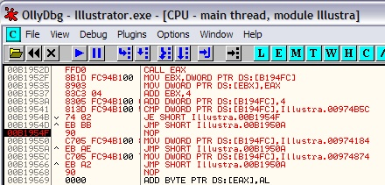

Esto en cuanto a Illustrator.exe, ahora para vboxta.dll quedará de esta manera:

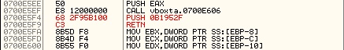

Así está perfecto, después no olvidar el BPX en el NOP para que Olly pare al terminar de reparar la tabla entera, a estas alturas estamos muy cerca del desempaquetado final, jeje.. si habéis seguido todos estos pasos no tendréis problemas estoy convencido, veamos como quedó la tabla, vamos a ver una imagen del final de la misma:

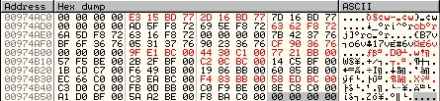

Allí se ven los valores en rojo son los que reparó el injerto y que eran punteros inválidos inicialmente

Ahí esta explicado el tema el injerto con comentarios al margen que indican a grandes rasgos su comportamiento que es muy sencillo, el que quiera mas info que me escriba o bien que pille los tutos de Vbox de Ricardo que están en el FTP ya que el es el autor del injerto aquí solo le he añadido dos cositas para evitar que se procesen ciertas partes de la tabla ya que son punteros que apuntan a zonas del tipo :01xxxxxx que son muy conflictivas ya que están en el mismo intervalo que las API's redirigidas que están entre :01000000 y :03000000 entonces nuestra rutina (bueno la de Ricardo, jeje) intentará procesar estos punteros pero como ya son validos esto generará un error, esto lo evitamos poniendo dos filtros que eviten esto, simplemente llevara un control del EIP para saber donde estamos en caso de estar en el inicio de los bloques conflictivos pues los saltara y continuaremos como si nada, como veis es muy sencillito su comportamiento pero muy eficaz ya que los resultados son espectaculares como vimos en la imagen anterior ;DDD

Es el momento de darle su parte de protagonismo al ImpRec, pongamos los valores correctos de OEP; IAT y el largo de la misma, luego a “Get Imports” y saldrá:

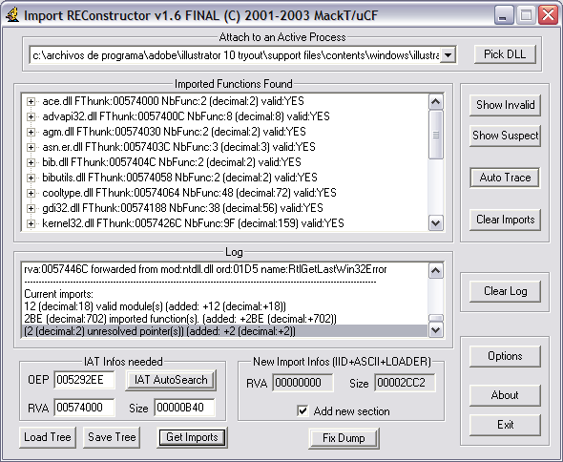

Quedaron sólo dos entradas sin resolver, veámoslas:

Entrada1:

IAT rva: 5748A0
Apunta a: 700EB50

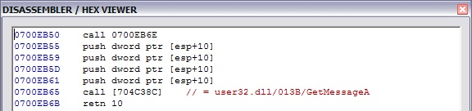

API Correcta: GetMessageA

Entrada2:

IAT rva: 5749FC
Apunta a: 700EBBF

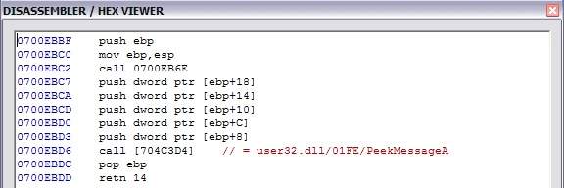

API Correcta: PeekMessageA

Reparamos estas dos manualmente desde el propio Import luego a “Fix Dump” lo probamos y…

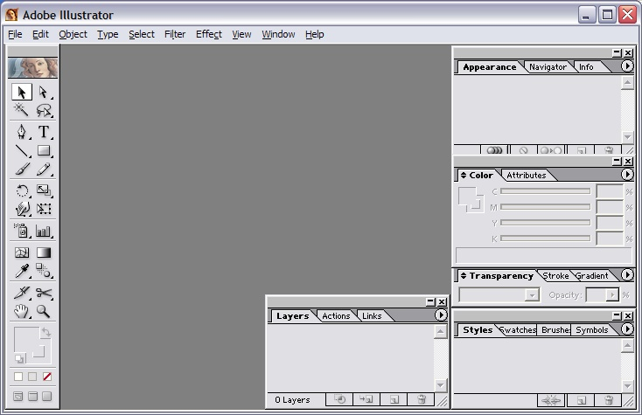

Funciona…..!!!

Ya tenemos la aplicación desvboxeada, jeje.. decir que podemos aplicar este magnífico método de Ricardo para reparar la Iat en cualquier programa protegido con Vbox ;DDDD como ya sabemos no debemos preocuparnos del Time-Trial ya que lo llevaba el propio packer y no la aplicación en si, o sea que hemos matado dos pájaros de un tiro, jeje..

Y por fin con esto damos por finalizado el tuto, espero que os haya gustado, pronto volveremos con otros, si alguien quiere contactar conmigo por cualquier tema, ya sea una duda, una sugerencia o como no una crítica siéntase libre de escribirme a cualquiera de estas direcciones:

syxe00@yahoo.es
syxe00@hotmail.com

